Министерство здравоохранения Российской Федерации
Федерация молодёжных научных обществ медицинских высших учебных заведений
Научно-образовательный медицинский кластер ЮФО «Южный»
Волгоградский государственный медицинский университет

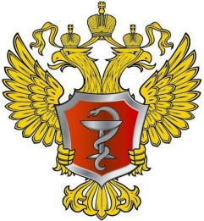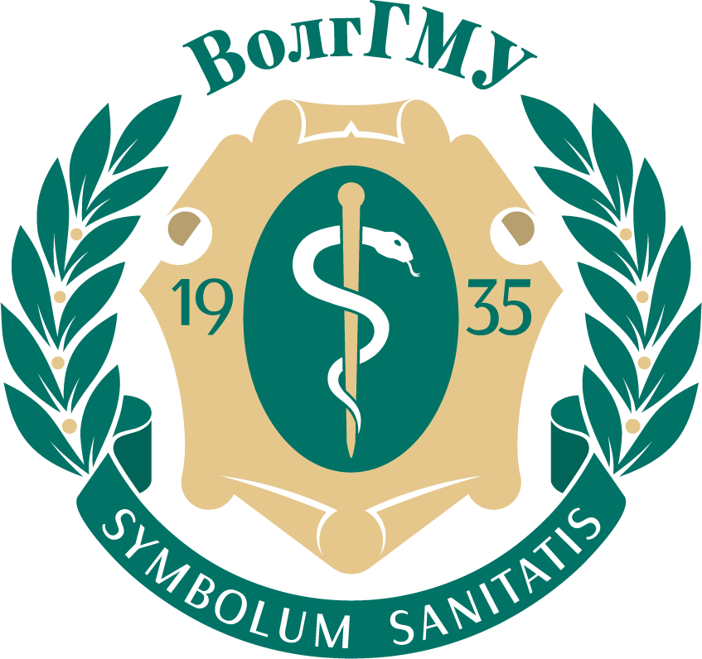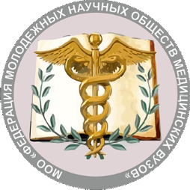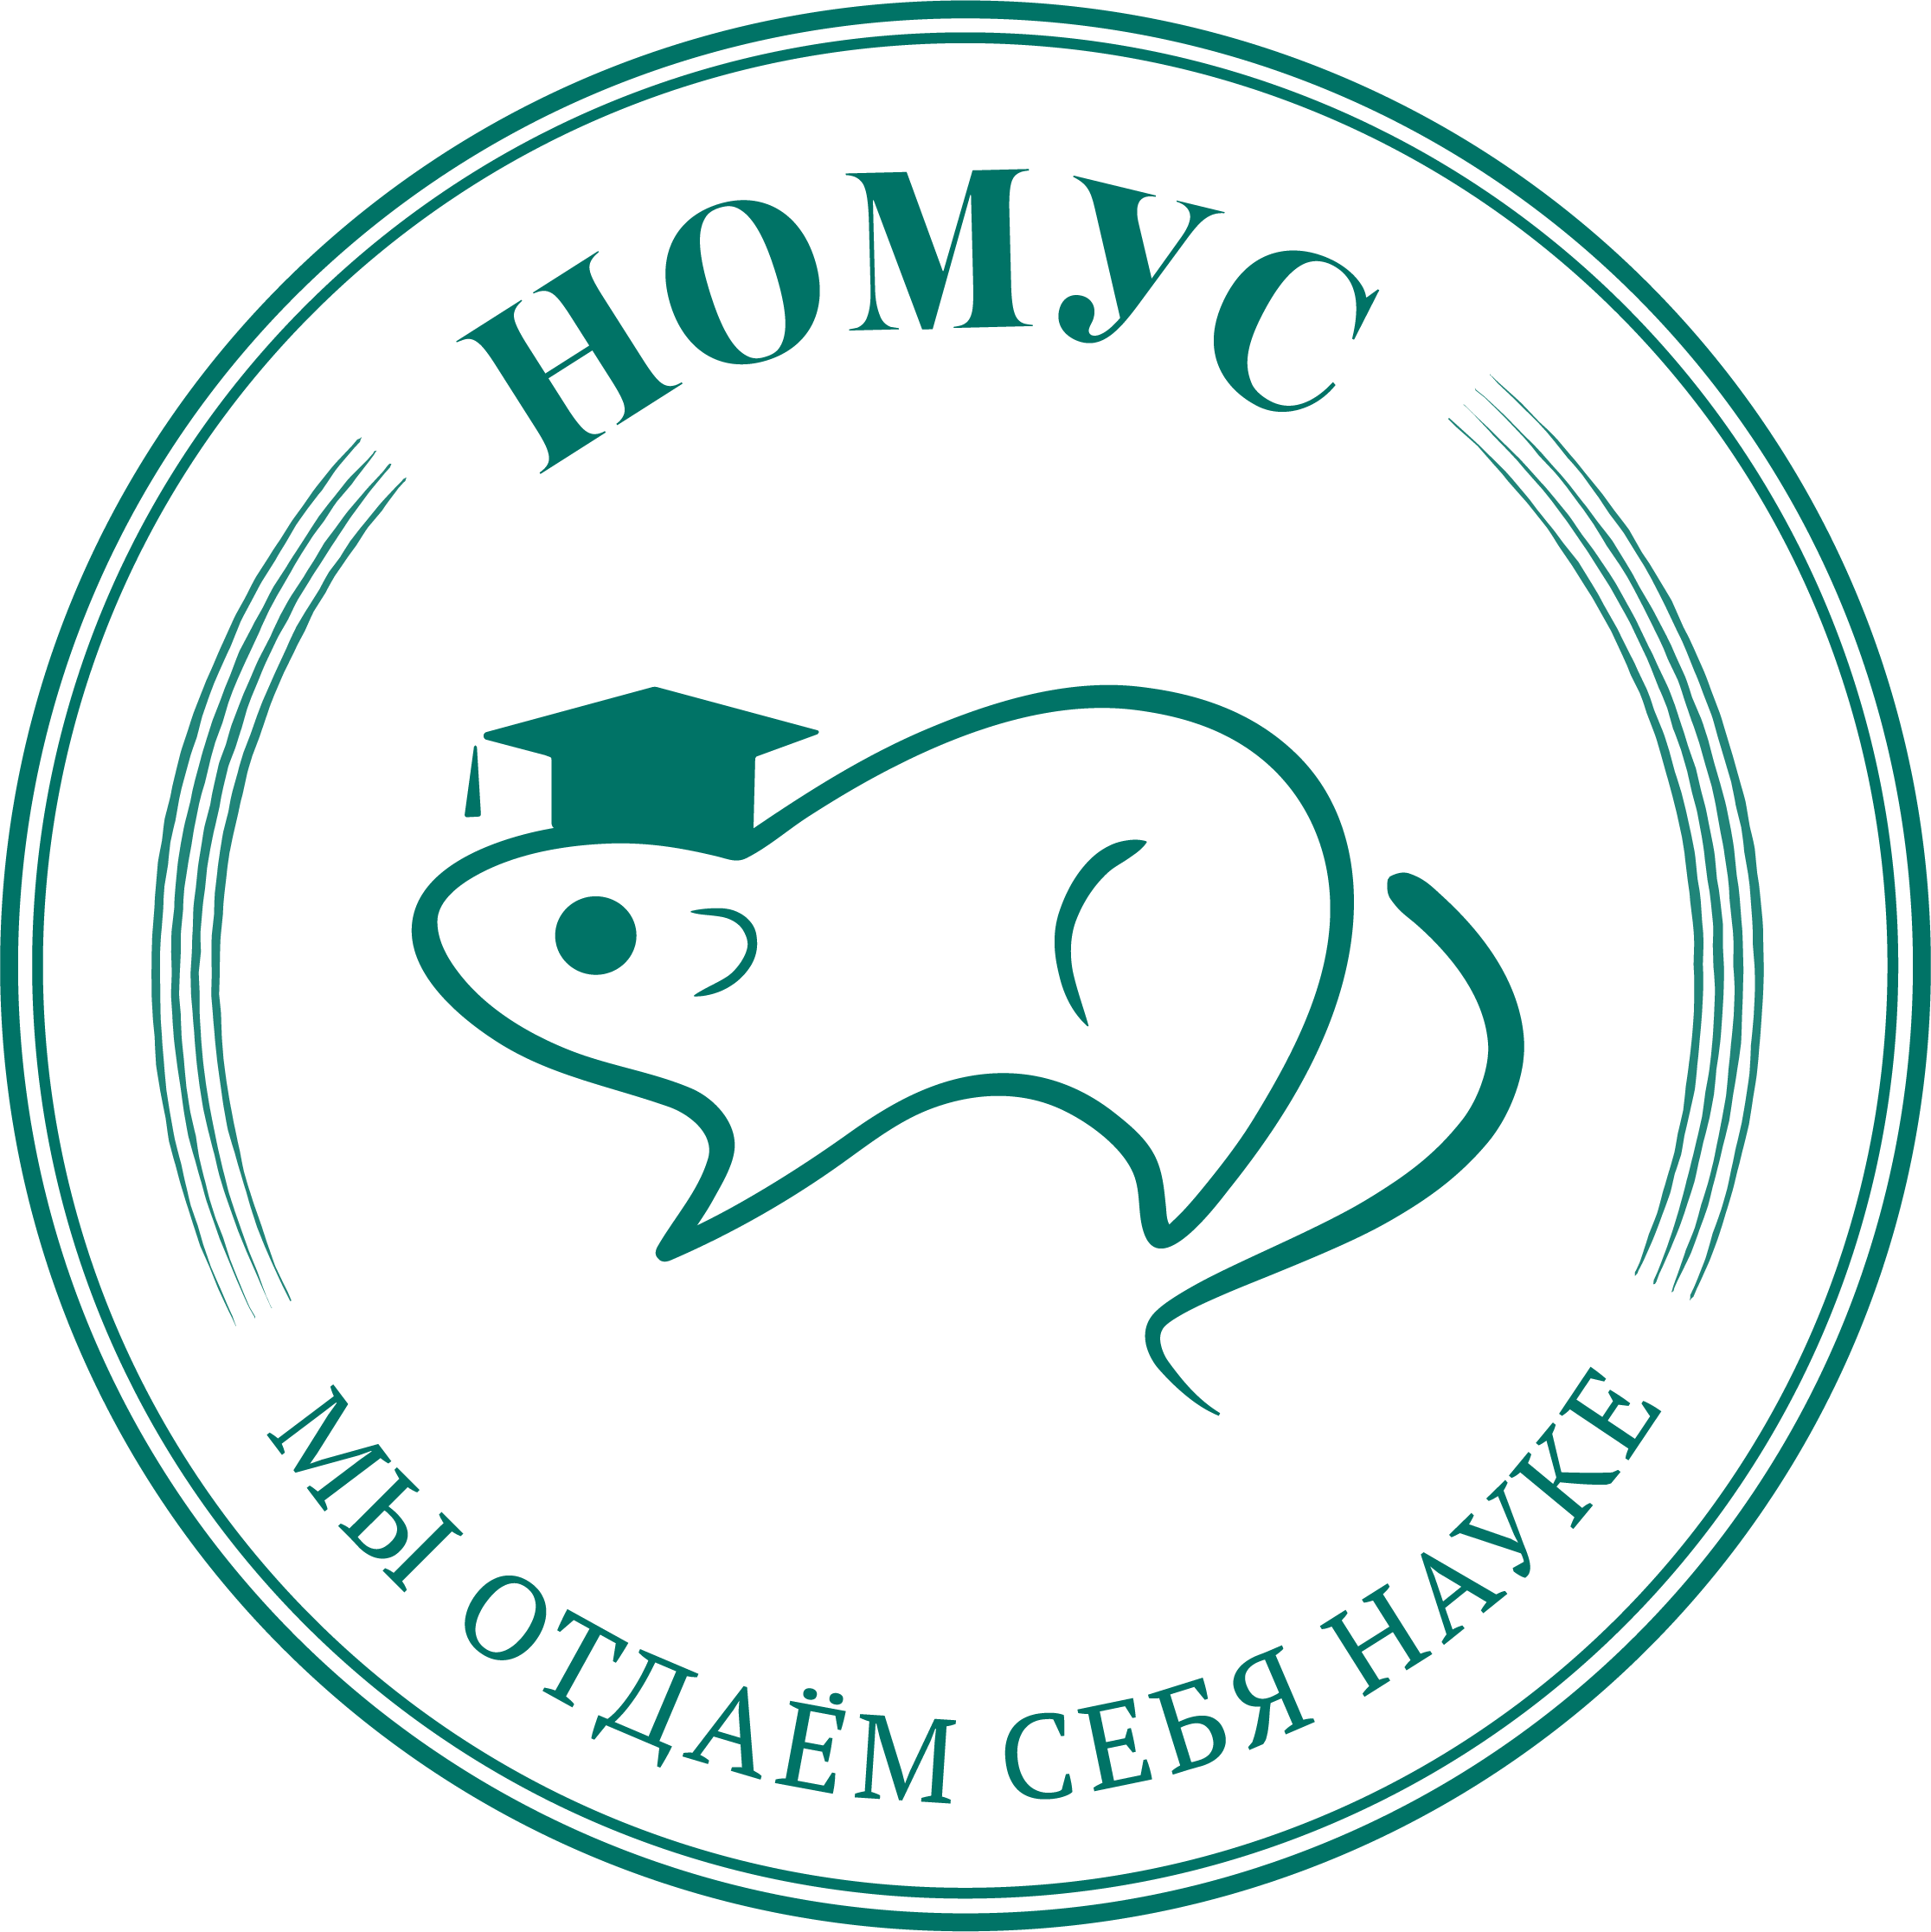
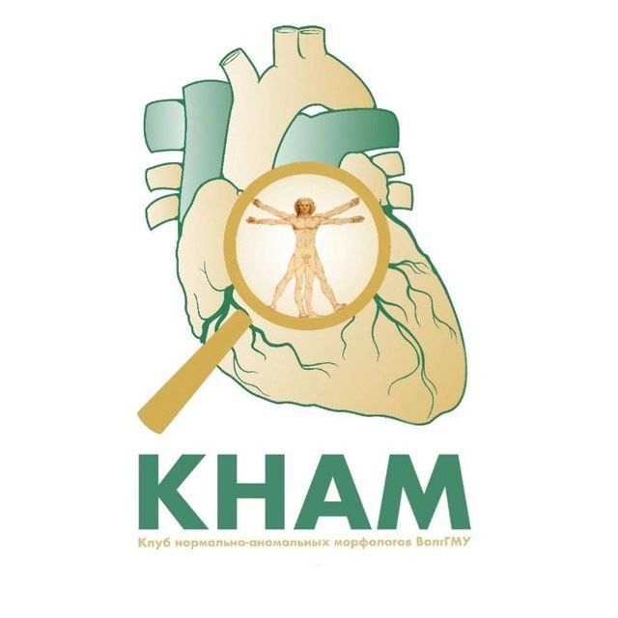
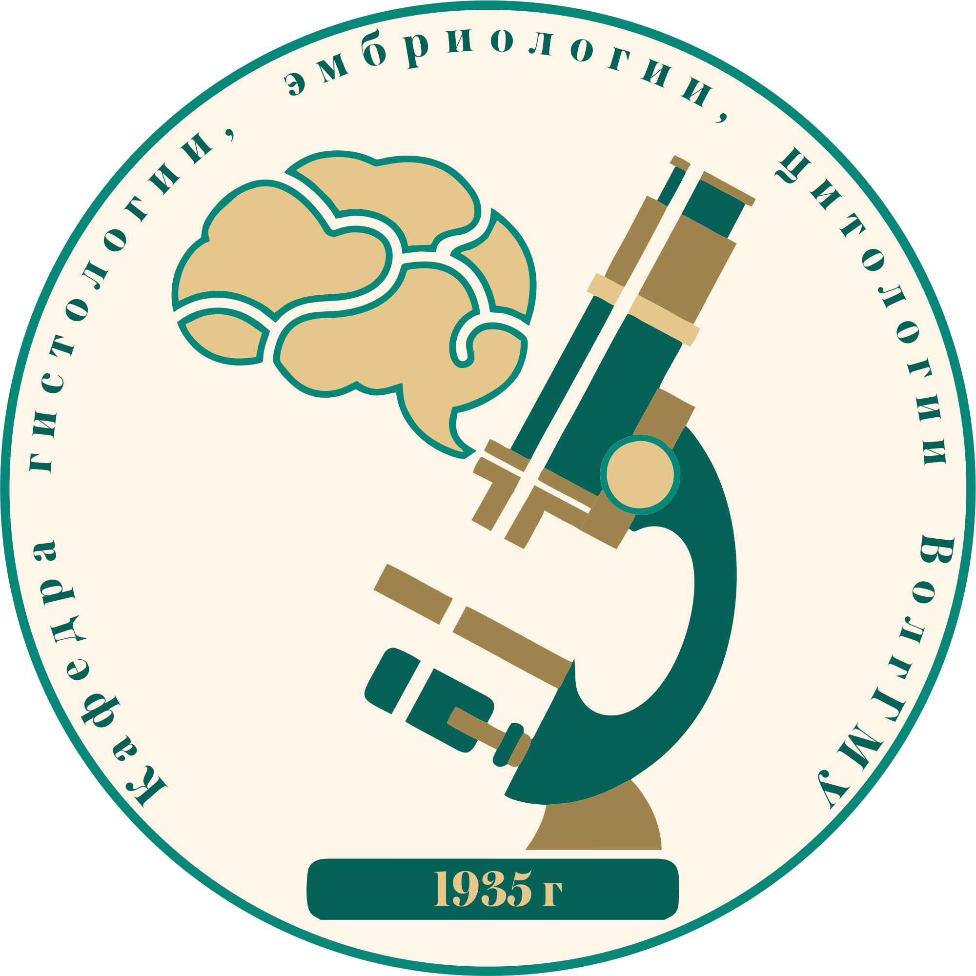

Глубокоуважаемые коллеги!
Приглашаем преподавателей, молодых учёных и студентов принять участие во
Всероссийском морфологическом форуме, посвященном 120-летию со дня рождения С.Н.Касаткина
который пройдет 20-21 мая 2022 года
в Волгоградском государственном медицинском университете
по адресу: г. Волгоград, пл. Павших борцов, 1;
г. Волгоград, ул. Маршала Рокоссовского, 1г

В дни форума представители вузов смогут принять участие в нескольких крупных мероприятиях:
  - Всероссийская морфологическая конференция (запланировано проведение секций по анатомии человека; гистологии, эмбриологии, цитологии; патологической анатомии и другим смежным морфологическим дисциплинам);
  - Всероссийская олимпиада по морфологии;
  - Интеллектуальные турниры;
  - Образовательные мероприятия, посвященные 120-летию со дня рождения С.Н.Касаткина;
  - Круглый стол научных руководителей молодёжных научных обществ высших медицинских и фармацевтических учебных заведений по вопросам развития молодежной науки.

К участию приглашаются молодые ученые, студенты,
преподаватели медицинских и фармацевтических вузов, научные руководители

ФОРУМ ПРОЙДЕТ В ОЧНОМ ФОРМАТЕ В ВОЛГОГРАДСКОМ ГОСУДАРСТВЕННОМ МЕДИЦИНСКОМ УНИВЕРСИТЕТЕ (Г. ВОЛОГОРАД)

ЗАЯВКИ НА УЧАСТИЕ В МЕРОПРИЯТИЯХ, ПРЕДВАРИТЕЛЬНАЯ ПРОГРАММА ФОРУМА И ИНФОРМАЦИОННЫЕ ПИСЬМА РАЗМЕЩЕНЫ НА САЙТЕ
nomusvolgmed.ru/morphological_forum
УСЛОВИЯ УЧАСТИЯ В КОНФЕРЕНЦИИ
- к публикации принимаются оригинальные завершенные исследования, клинические случаи и литературные обзоры по двум возрастным категориям участия:
1) молодые ученые, 2) студенты вузов.
- литературные обзоры принимаются только для публикации в сборнике трудов конференции. Общее количество опубликованных литературных обзоров не будет превышать 50% от количества опубликованных оригинальных исследований (например, на секцию подали 20 работ с оригинальными исследованиями, соответственно, в этой секции может быть опубликовано не более 10 литературных обзоров). Решение о публикации литературного обзора в сборнике трудов конференции принимается путем конкурсного отбора на заседании экспертной комиссии по каждому направлению путем оценивания работы по критериям: «актуальность и новизна», «используемые источники», «вклад авторов в работу». Право решающего голоса в спорных ситуациях остается за председателем экспертной комиссии;
- к рассмотрению принимаются статьи с не менее чем 75% оригинальности;
- работы, направленные для участия в конференции, не должны быть ранее опубликованы или направлены для публикации в другие издания, все работы проходят проверку на плагиат и оценку экспертов;
- анкета для участия в конференции и работа, оформленные с нарушением правил, отклоняются и не допускаются к участию в конференции;
- работа и анкета высылается авторами один раз, исправление и дополнение работ, отправленных для участия в конференции, не допускается;
- один автор может подавать не более трёх работ (вторая и третья подаются в соавторстве с другими участниками конференции);
- в одной работе не должно быть более 3 соавторов (1 автор и 2 соавтора);
- работы оформляются на языке;
- работы публикуются в авторской редакции, ответственность за содержание и достоверность несут авторы и их научные руководители;
- решение о возможности включения работы в сборник материалов конференции принимается на заседании редакционной коллегии, которая оставляет за собой право отклонения статей без пояснения причин на любом этапе вёрстки сборника;
- организационный комитет конференции по согласованию с редакционной коллегией имеет право переноса работ из одной секции в другую с предварительным оповещением авторов работ;
- авторы дают согласие на размещение материалов конференции в открытом доступе на платформе РИНЦ (e-library);
- черновой вариант сборника материалов конференции публикуется в официальной группе НОМУС ВолгГМУ во «Вконтакте» (https://vk.com/nomus) в электронном виде (.pdf), авторы работ обязаны проверить наличие статьи в сборнике и её правильность в 7-дневный срок после опубликования сборника. После истечения указанного срока замечания авторов не рассматриваются;
- окончательный вариант сборника материалов конференции публикуется на сайте ВолгГМУ (http://volgmed.ru), на сайте НОМУС ВолгГМУ (https://nomusvolgmed.ru) и в официальной группе НОМУС ВолгГМУ во «Вконтакте» (https://vk.com/nomus) в электронном виде (.pdf), печатный вариант предоставляется кафедрам ВолгГМУ по предварительной заявке;
- возраст авторов не должен превышать 40 лет;
- авторы работ не должны иметь учёных степеней или учёных званий;
- работа считается студенческой, если все её авторы являются студентами; если в коллективе авторов есть молодые ученые, то она относится к работам молодых ученых.
ПРАВИЛА ОФОРМЛЕНИЯ РАБОТ
- объем работы — до 3000 символов с пробелами основного текста (без учета авторов, названия работы, организации, научных руководителей и литературы);
- работы принимаются только в текстовом варианте и не должны содержать таблиц, графиков, рисунков, диаграмм, фотографий и т.п.;
- основной текст работы должен иметь рубрики: введение, цели и задачи, материалы и методы, результаты и обсуждение, выводы;
- перед статьей необходимо указывать шифр УДК, который можно оформить самостоятельно по справочнику: https://www.triumph.ru/html/serv/udk.html
- в работе необходимо использовать последовательную систему цитирования в квадратных скобках [00], указывая порядковый номер в списке литературы (не более 5 источников – для оригинальных исследований и 10 источников – для литературных обзоров);
ТРЕБОВАНИЯ К УСТНОМУ ДОКЛАДУ И ПРЕЗЕНТАЦИИ
Регламент устного выступления — не более 5 минут.
Устный доклад должен сопровождаться презентацией в формате Power Point.

РАЗМЕЩЕНИЕ ИНОГОРОДНИХ УЧАСТИНКОВ
С целью централизованного размещения иногородних участников рекомендуем запланировать размещение в гостинице Plaza (Кузнецкая ул., 22, Волгоград). Гостиница располагается недалеко от места проведения мероприятий Форума. Для участников форума зарезервированы двухместные номера со всеми удобствами. Оргкомитет обеспечит трансфер от вокзала/аэропорта до гостиницы Plaza в день приезда иногородних участников и до места проведения мероприятий форума.

КОНТАКТНАЯ ИНФОРМАЦИЯ

По вопросам регистрации и участия:

Зав.кафедрой гистологии, эмбриологии, цитологии
Загребин Валерий Леонидович https://vk.com/vlzagrebin
+7 (927) 258-39-06 vlzagrebin@volgmed.ru

Заведующий кафедрой анатомии человека (мы переименованы - кафедра анатомии)
Калашникова Светлана Александровна
+7 (902) 384-87-47, kalashnikova-sa@yandex.ru

Старший преподаватель кафедры анатомии человека
Айдаева Салихат Шамиловна https://vk.com/id25373069
+7 (919) 549-09-18, ajdaeva-salihat@yandex.ru
Председатель Совета НОМУС ВолгГМУ (по техническим вопросам)
Липов Данил Сергеевич https://vk.com/danillipov
+7 (909) 384-07-77 danillipov@yandex.ru
Руководитель организационно-методического отдела НОМУС (по вопросам встречи, размещения и организации культурного времяпрепровождения иногородних участников)
Бойцова Анастасия Андреевна https://vk.com/aaboytsova
+7 (904) 410-85-51 aaboitsova@yandex.ru

Группы ВКонтакте:

vk.com/nomus

vk.com/histophysiology

vk.com/anatomy_volsmu

Телеграмм

@morphologiya_volggmu

